1. «Показать, как делятся данные, насколько сбалансировано разделение, сколько получилось в каждой категории.»  
   По категориям данные делятся следующим образом:

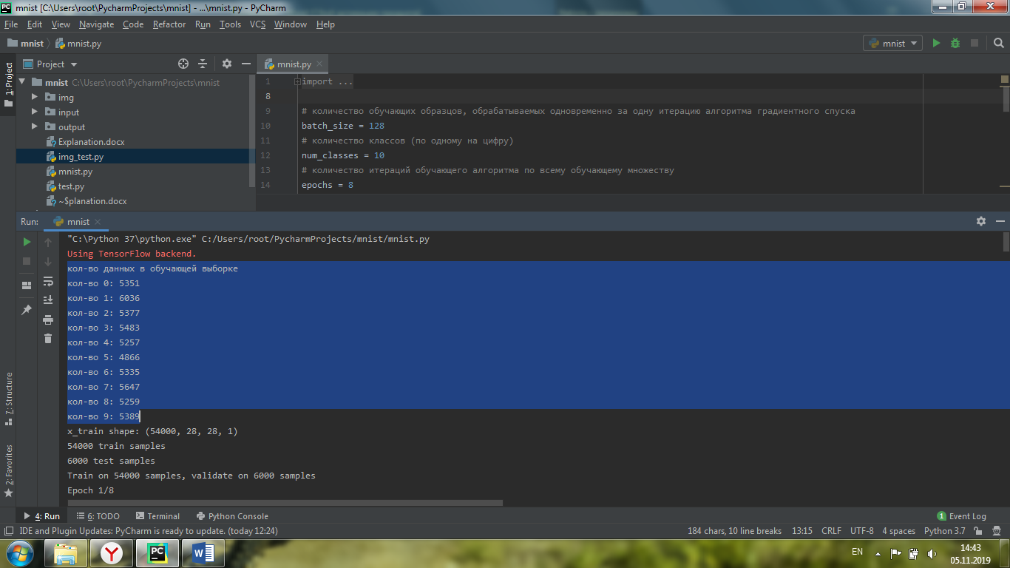

1. «Объяснить почему уменьшился процент при обучении с 98% до 94%, показать проценты при обучении в обоих случаях.»

Процент при обучении был ниже, т.к. я использовала другой optimizer. В старой версии был использован Adam (процент = 98%). В предыдущей версии Adadelta (там процент был ниже). Не могу предоставить скрин из проекта, где был использован Adadelta, т.к. проект был переделан и перезагружен на гугл диск.

Также процент мог быть снижен по причине того, что данные были подргужены напрямую из библиотеки keras. Там данные разделены по категориям немного в другом соотношении, возможно, это тоже могло повлиять на процент.

В данной версии снова используется optimizer Adam и процент при обучении составляет: 98,7%

